**JOURNEES NATIONALES DE LA GEOLOGIE**

**Samedi 10 mai 2025**

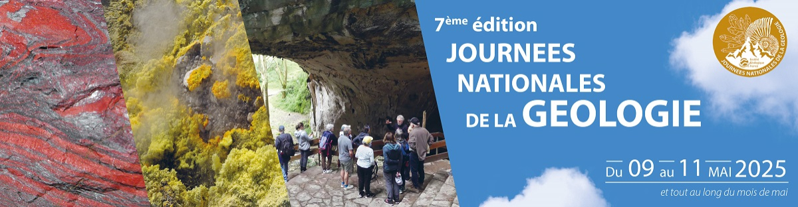

**Cercle d’Etudes des Sciences de la Nature**

**(CESN 26-07)**

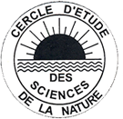  *avec le soutien du  *

*Sous le haut patronage de Madame la ministre de l'Éducation nationale, de l'Enseignement supérieur et de la Recherche*

**LA COLLINE DE L’HERMITAGE (26)**

**Géologie, sols et terroirs**

1. **Contexte géologique**

La colline de l’Hermitage, située sur la commune de Tain l’Hermitage en rive gauche du Rhône, est le seul affleurement de roches éruptives de la Drôme ; il fait suite au terrains cristallophylliens du complexe d’Erome au nord.

Dans sa partie centrale et orientale, des terrains tertiaires du Miocène terminal, du Pliocène et du Quaternaire viennent s’appuyer sur le socle granitique.

L’ossature principale est représentée par :

* le granite de Tournon qui affleure dans une grande partie de la zone ouest de la colline.

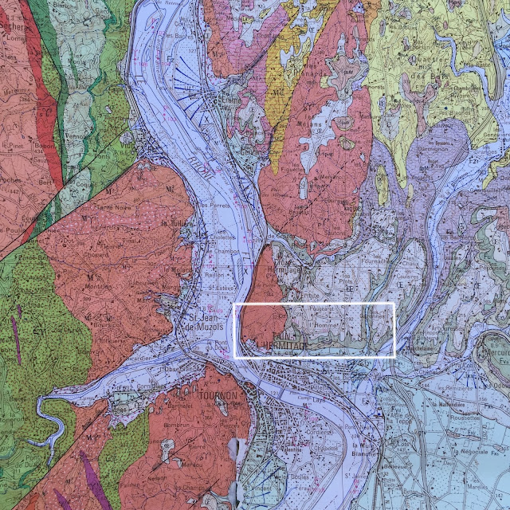

Carte géologique au 1/50 000 ème BRGM

Il s’agit d’un granite à phénocristaux de feldspath (orthose) au sein d’une matrice de quartz, mica noir (biotite), de mica blanc (rare muscovite) et de plagioclase.

L’altération du granite concerne principalement le feldspath qui se transforme en une argile, le kaolin, connue localement (Saint-Joseph) sous le nom de gore.

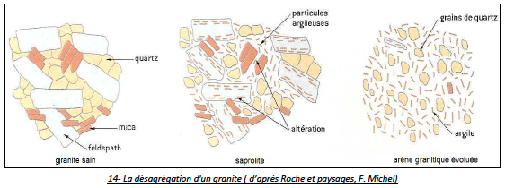

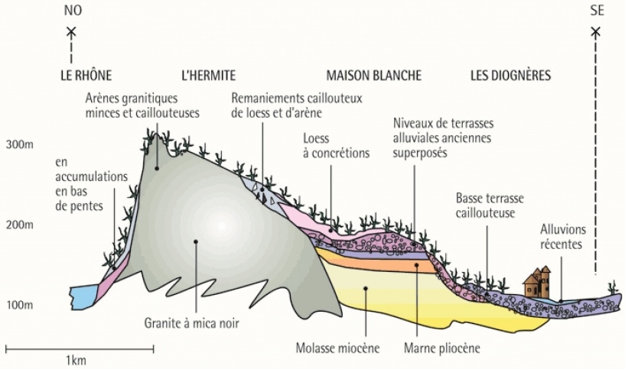

Coupe synthétique de la colline de l’Hermitage

*(in CAVE SA Gland -CH)*

* Un substratum de molasse du Miocène terminal (non affleurant localement) et de niveaux de marnes pliocènes peu visibles.
* Un ensemble de terrasses du Quaternaire à éléments d’origine glaciaire : le Riss (hautes terrasses à cailloutis grossiers essentiellement siliceux > quartzites) et le Würm (basses terrasses à galets et argiles sableuses),
* Une couverture basale constituée d’alluvions récents du Rhône à tendance sablo-argileuse.
* Des placages de loess, sables fins partiellement calcaires en partie sommitale coté centre et est. Ceux-ci sont probablement lié aux dernières glaciations.

Du fait d’une forte pente, les différentes couches sont souvent fortement remaniées avec constitution de colluvions ce qui rend l’ensemble des sols relativement complexe.



*Georges Truc oeno-géologue*

Coupe schématique de la partie centrale de la colline

A noter que Georges Truc considère que les cailloutis ont été apporté par « le complexe Rhône-Isère » (hautes et basses terrasses) sur un période de -1,7 Ma jusqu’à la fin du Würm (10 000 ans)

**B) Les terroirs et les sols**



A l’ouest,

>> Varogne : les sols, peu importants ,sont constitués par la désagrégation par érosion du granite avec de nombreux blocs et débris , ; les vins rouges majoritaires sont stricts voire sévères et ne se dévoilent qu’après de nombreuses années,

>> les Bessards : terroir emblématique de l’Hermitage avec des sols d’arènes granitiques ; les vins rouges sont sur leur terroir d’excellence,

>> les Vercandières : terroir de sols bruns de bas de pente avec des colluvions issus des arènes granitiques,

>> l’Ermite incluant dans la partie supérieure La Chapelle : les sols, moins pentus, ont conservé une base arénique avec une partie de sable argileux, ils sont riches en « gore » nom local donné aux argiles kaoliniques

>> en partie sommitale, à plus de 300m d’altitude, les Grandes Vignes avec un terroir sur le granite.

Au centre,

>> les Plantiers et les Greffieux en bas de colline sur des sols alluvionnaires argilo-sableux, ce sont les terroirs sur les couches les plus récentes de la colline.

>> le Méal , terroir emblématique de la colline de l’Hermitage avec des cailloutis constitué de galets sur un sous-sol plus argileux profond où les vins rouges et blancs trouvent leur zone de prédilection.

>> Chante-Alouette avec des sols majoritairement loessiques, en haut de colline, à tendance calcaire ce qui convient parfaitement aux vins blancs

>> les Diognières, les Rocoules, les Beaumes et Maison-Blanche sont les pendants, plus à l’est de la partie centrale, des terroirs précédents.

A l’est, la morphologie de la colline s’adoucit et les terroirs les Murets, la Croix et l’Homme dont la géologie et la pédologie sont identiques aux terroirs du centre, sont moins prestigieux et se rapprochent des Crozes-Hermitage.

**C) Le climat**

Avec son orientation plein sud, le vignoble de l’Hermitage est idéalement situé d’autant plus que les reliefs au nord des Grandes Vignes les protègent du vent dominant, le Mistral.

L’ensoleillement est plus que correct avec 2700h par an (Avignon : 2800h) et les précipitations sont idéalement réparties avec des maximums en mai et septembre, périodes correspondant aux demandes vegétatives de la vigne ( feuillage et maturation des raisins).

**D) Parcours géologique**

Lieu de rendez-vous 9h30 : parking du parc (bois de l’Europe)

Montée à la Chapelle Saint Christophe via les terroirs des Bressards et le Méal .

Panorama sur l’amphithéatre de l’Ermite.

Randonnée sur la crête.

Pique-nique sur place si le temps le permet.

Descente via les Beaumes et les Diognières et retour au parking

**E) Panorama Vercors (facultatif )**

Montée en voitures au belvédère de Pierre Aiguille et panorama sur le Vercors.

Les kaolins de la Drôme : genèse et exploitations.